|  |
| --- |
| **AVIS DE VALEUR** |

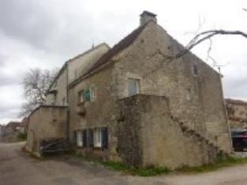 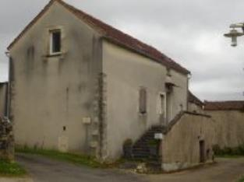 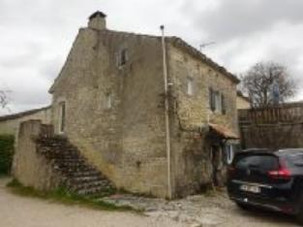

|  |
| --- |
| **Descriptif** |

Saint Michel de Cours. Dans le village, maison en pierre rénovée d'environ 184 m² avec terrasse et piscine (sel). Rez de chaussée : entrée, 2 chambres, cave. 1er étage : séjour avec cuisine ouverte, salon avec poêle donnant sur la terrasse avec piscine, palier, 1 chambre, 2 salles d'eau /wc. 2éme étage : palier, bureau_ 2 chambres dont avec climatisation, salle d'eau / wc. Chauffage central fioul, poêle à bois, climatisation. Assainissement mini station d’épuration. Fenêtres PVC double vitrage. Toiture tuiles (2005)

|  |
| --- |
| **Maison Ancienne** |

* Situation du bien:
* Village
* Rez de chaussée:
* Cave 60,80 m²
* 2 Chambres 12,17 - 9,55 - m²
* Hall d'entrée 10,71 m²
* 1er étage:
* Chambre 14,48 m²
* Palier 3,08 m²
* 2 Salles d'eau wc 4,61 m² - wc 4,73 m²
* Salon 28,41 m² avec poêle
* Séjour avec cuisine ouverte 39,64 m²
* 2ème étage:
* Bureau 14,40 m²
* 2 Chambres 17,68 m² - 14,68 m² (clim)
* Palier 3,27 m²
* Salle d'eau wc 7,43 m²
* DPE:
* Consommation énergétique en énergie primaire
* Emission de gaz à effet de serre
* Chauffage:
* bois poêle
* CC Fuel
* Climatisation réversible étage chambre
* Equipements de Cuisine:
* Four
* Frigo
* Hotte aspirante
* Equipements divers:
* Double vitrage
* Insert
* mini station d'épuration
* Fenêtres:
* Double vitrage
* PVC
* Volets bois
* Services:
* Ville la plus proche : 14 km
* Autoroute 2 km
* Calme
* Commerces 10 km
* Ecole 10 - 14 km
* Hôpital 14 km
* Internet / ADSL
* Terrain:
* Piscine 2,50 X5,50 au sel
* Toiture:
* Tuiles
* Vue:
* Dégagée

CAR Marcel